LYCEE Jean PERRIN - LAMBERSART
Projet pédagogique et éducatif de l’internat
Année 2021/2022

Le lycée Jean Perrin à Lambersart possède un internat rénové depuis 2009 d’une capacité de 40 places.
L’hébergement mixte propose 6 chambres « garçons » réparties sur les deuxième et troisième étages et 4 chambres « filles » au premier étage. Chaque chambre accueille un maximum de 4 élèves. Les sanitaires sont collectifs à chaque étage.

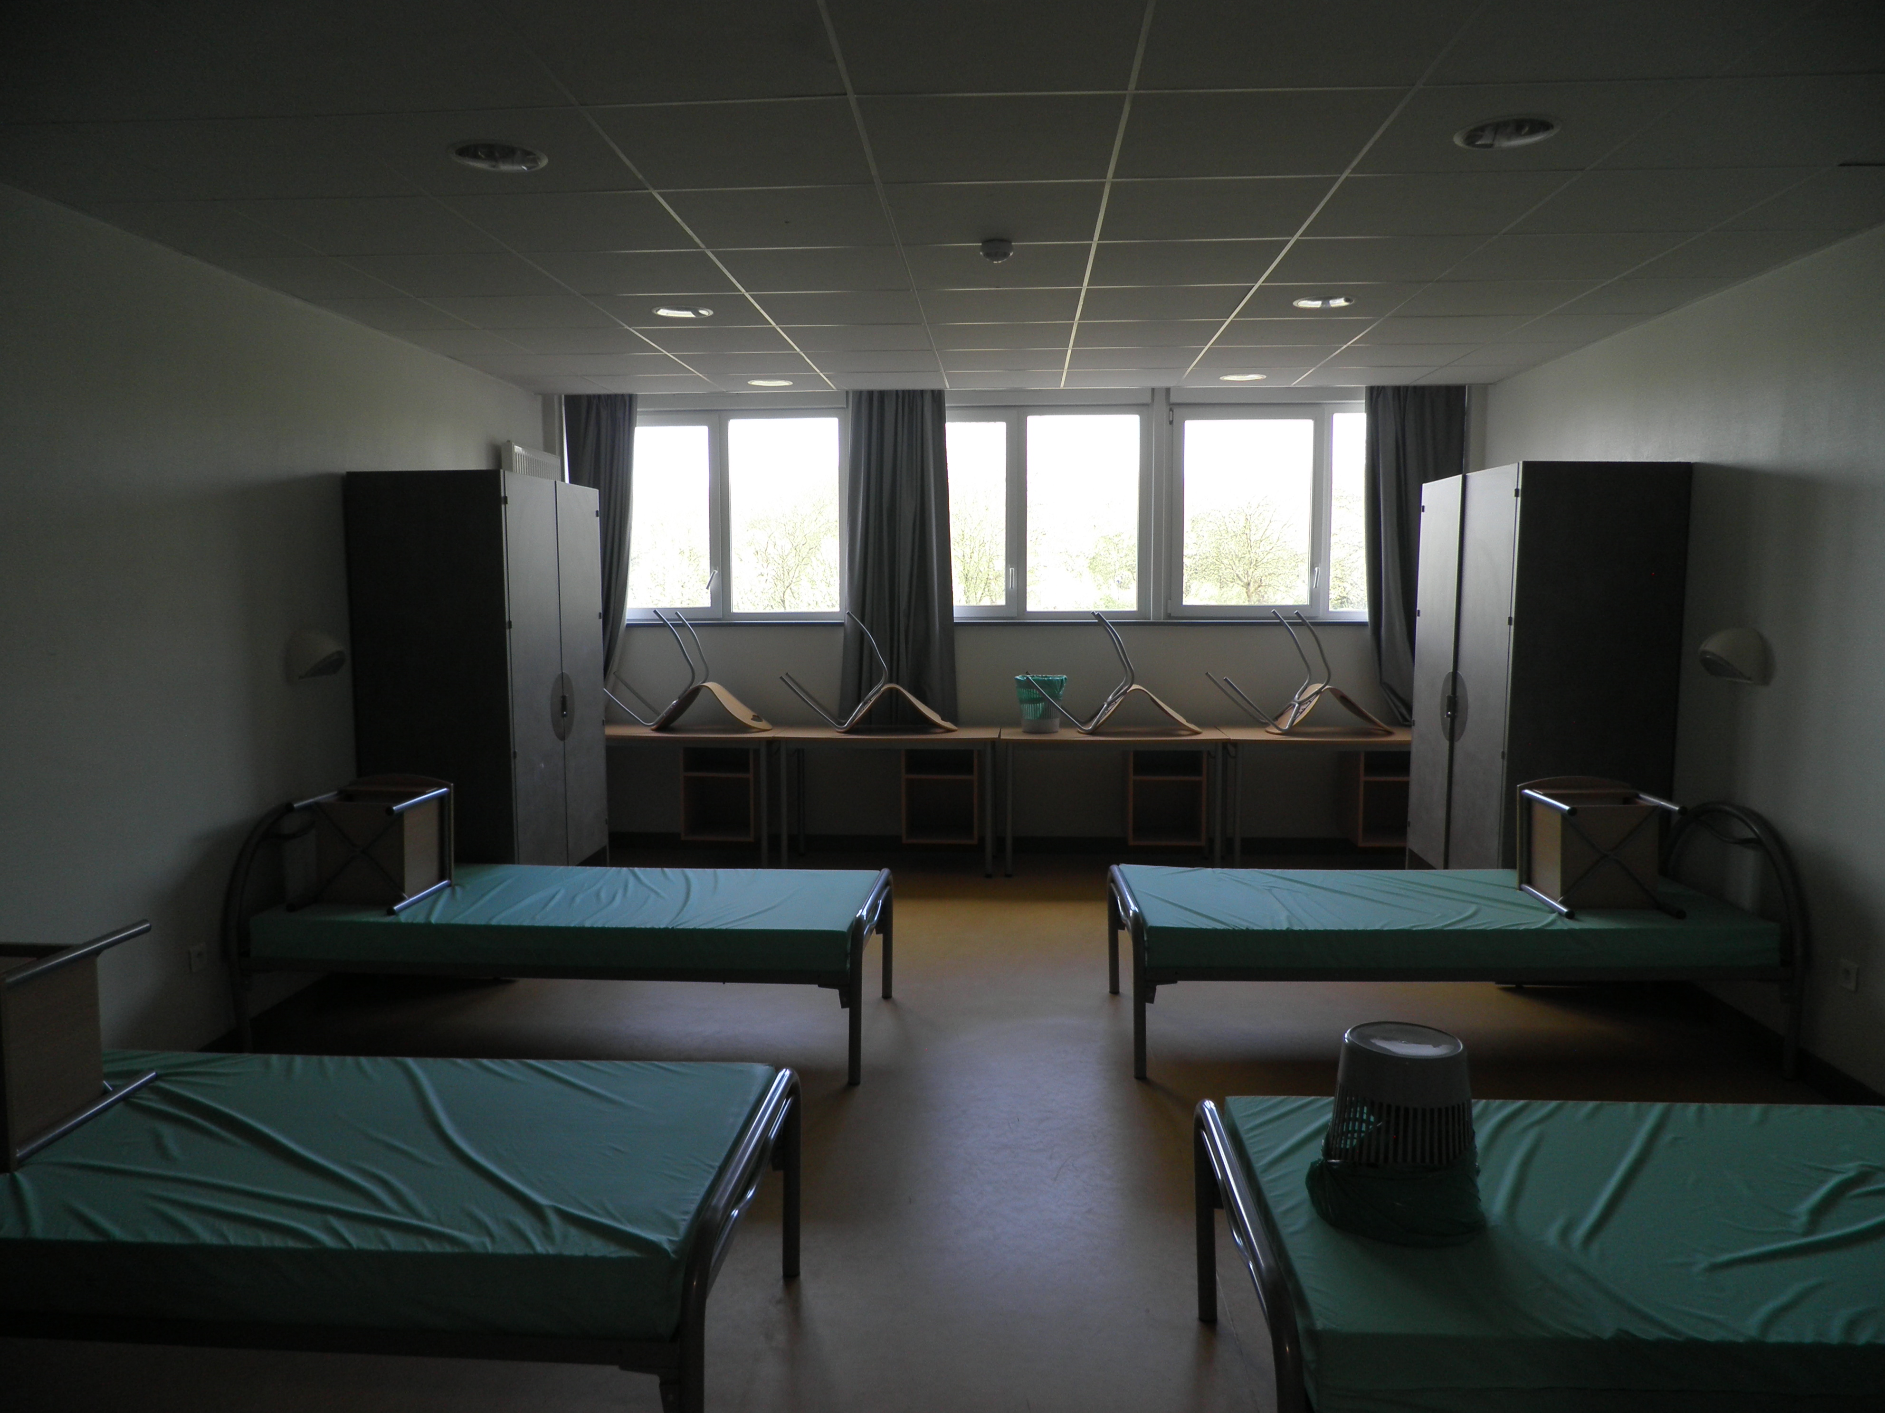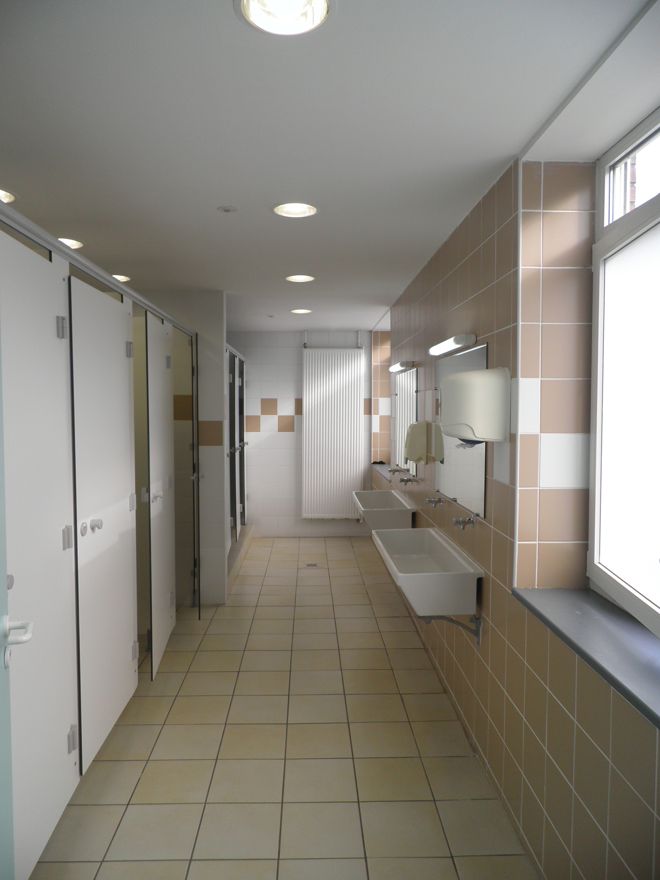

L’internat est essentiellement voué à accueillir des sportifs de la section pôle espoir foot.

Depuis la rentrée 2014 le lycée accueille quelques élèves du collège Lavoisier de Lambersart en section sportive (Foot). Pour l’année scolaire 2019/20, 10 collégiens et collégiennes sont hébergés. A ce titre, l’encadrement est renforcé de 2 assistants d’éducation recruté par le club du L.O.S.C.

Quatre assistants d’éducation encadrent les élèves chaque soir pendant les différentes phases de la soirée à partir de 17h. De plus, un Conseiller Principal d’Education est responsable de 18h à 20h00 afin de veiller au bon fonctionnent de l’internat.

Les temps de travail :

Les élèves disposent d’une salle d’étude et de 3 salles informatiques (3 postes chacune) sur les 1er, 2ème et 3ème étage dont les accès sont contrôlés par un Assistant d’Education. Le temps de travail se découpe en deux temps : 45 minutes d’étude silencieuse (portables, ordinateurs et baladeurs interdits) et 30 minutes minimum d’étude libre (possibilité de soutien, travail en groupe et recherche sur internet en salle informatique).
Le niveau seconde est regroupé en salle d’étude avec un assistant d’éducation. Les autres élèves travaillent en autonomie dans leur chambre. Un assistant d’éducation circule dans les étages et les chambres afin de s’assurer de la mise au travail des élèves et apporter une aide ponctuelle.

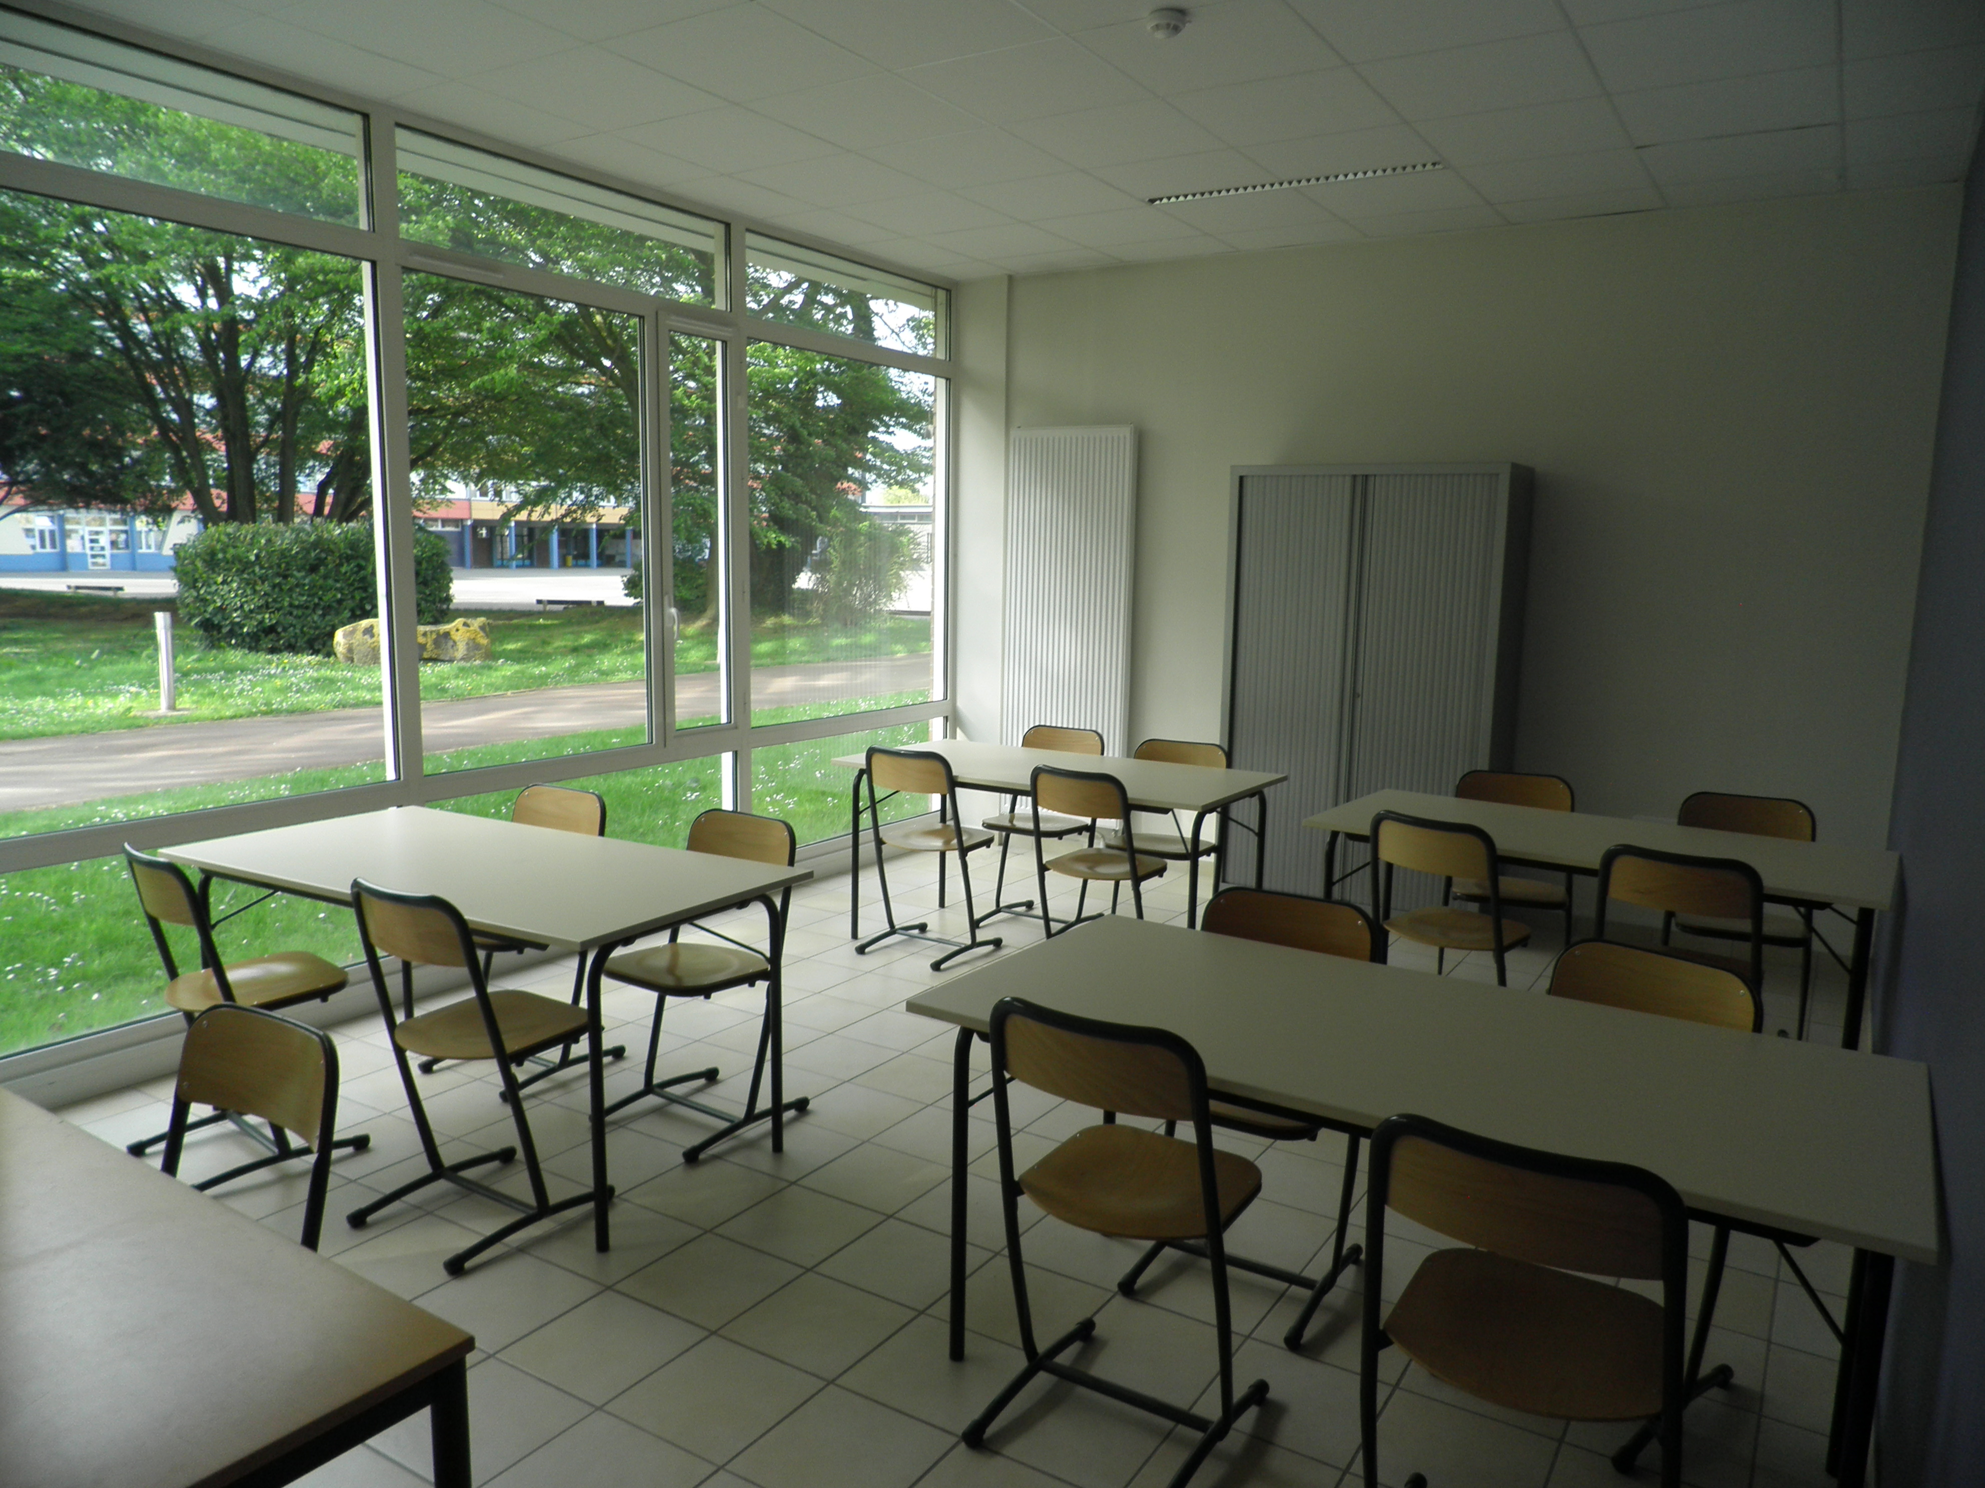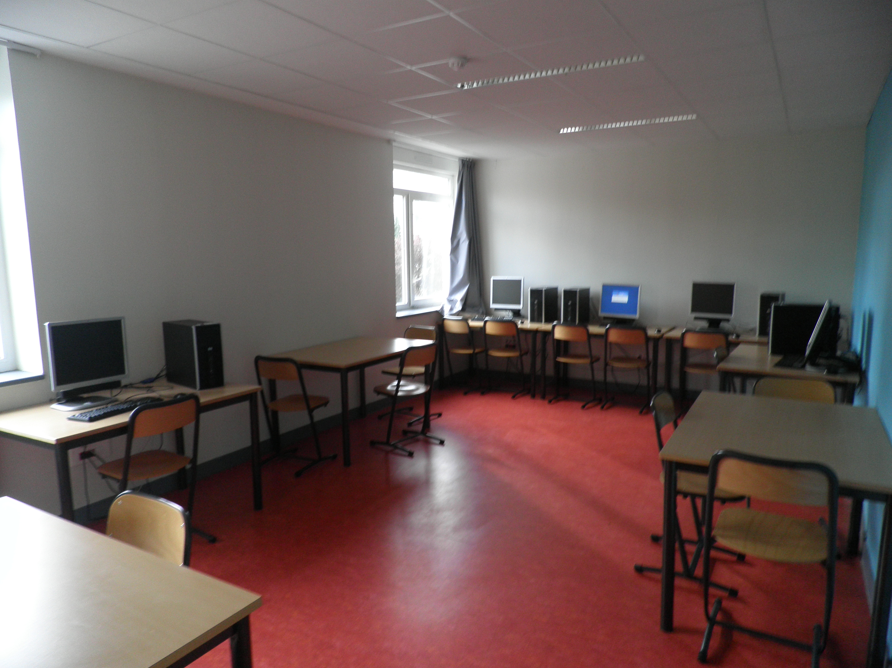

Les temps de détente :

En dehors des temps de travail, les élèves ont accès à un espace détente : le foyer muni d’un équipement audiovisuel (vidéoprojecteur et équipement audio) et d’un espace « jeux » doté de 2 babyfoots. Ponctuellement, des soirées thématiques sont organisées (jeux de société, cinéma, événements sportifs).
Cet espace sert également de lieu de réunion avec les élèves dans le cadre de la vie démocratique de l’internat (élections, résolution de problèmes, réunions d'information).
Les salles informatiques peuvent être utilisées lors de ces temps libres sous la surveillance ponctuelle d’un Assistant d’Education.

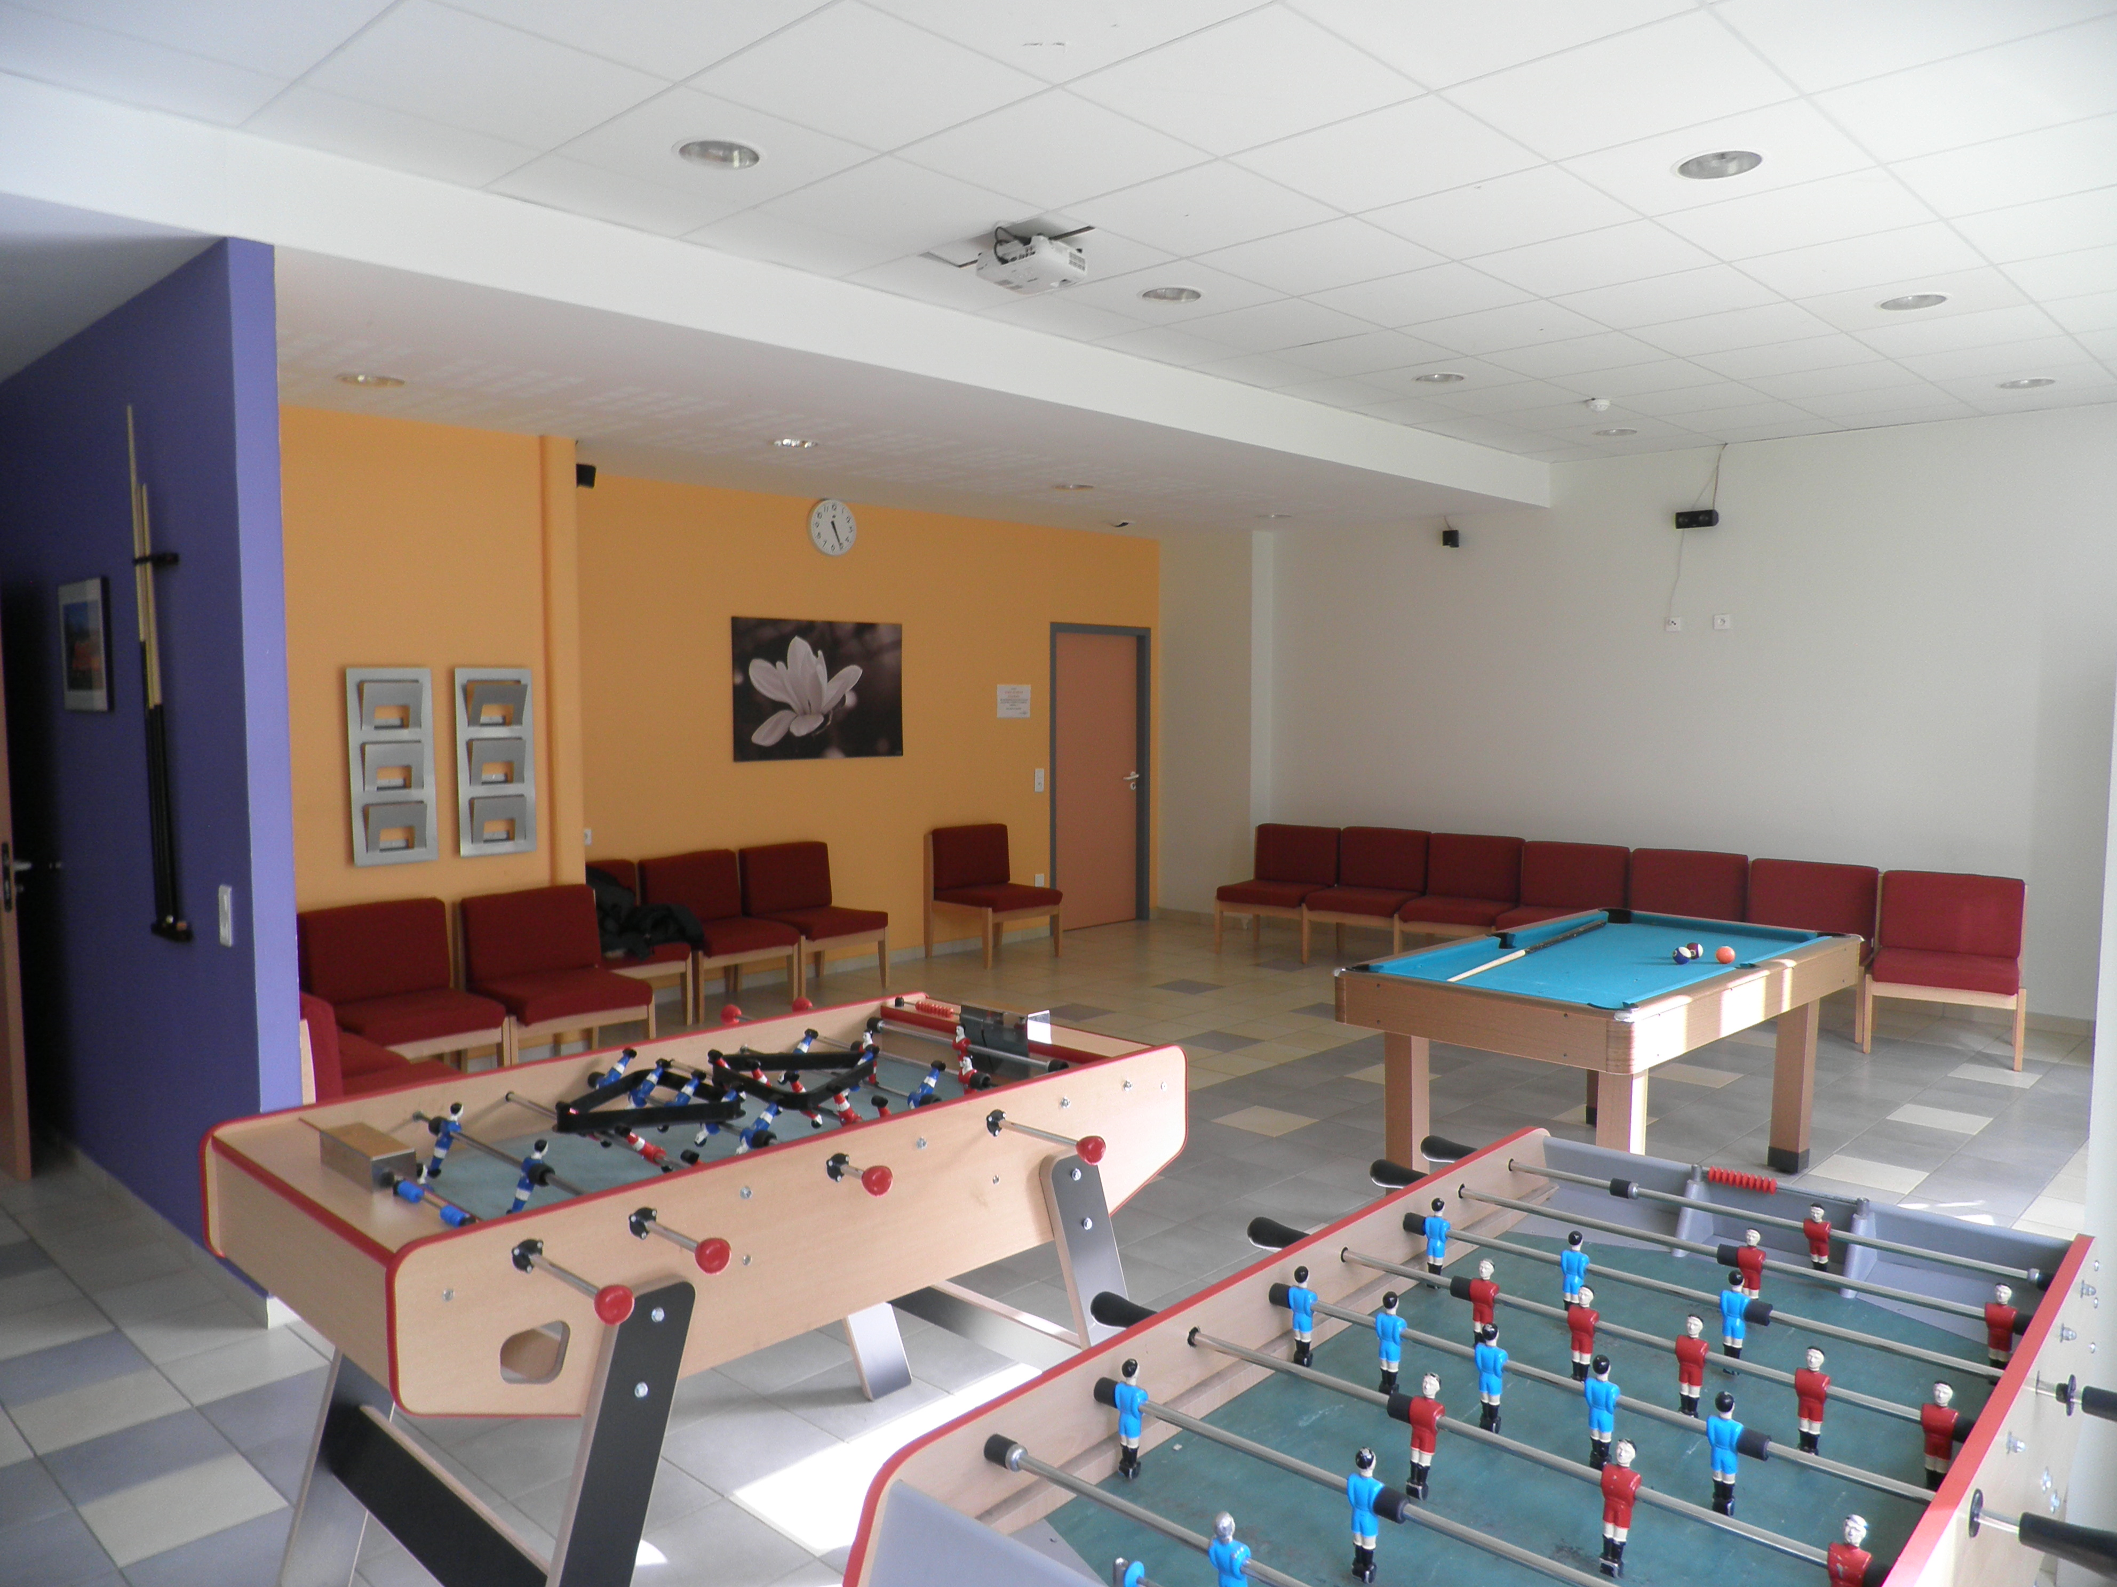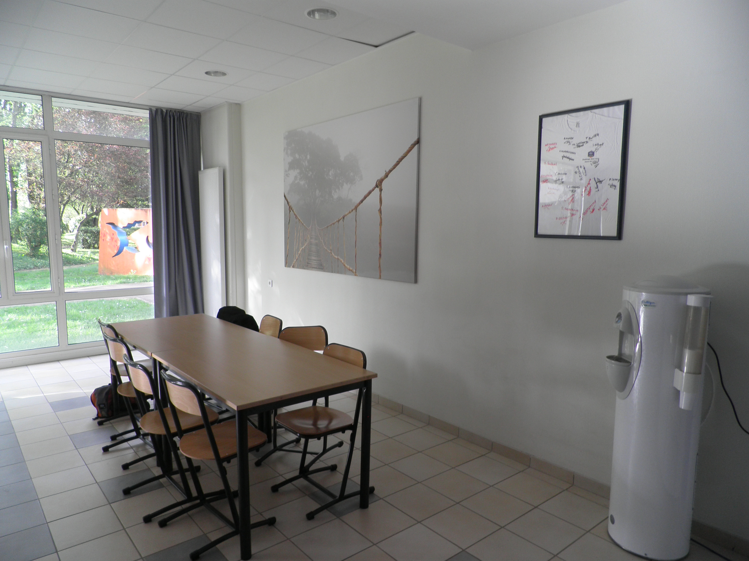
1 - Objectifs généraux

- Donner un cadre de travail
- Réussir son orientation et se projeter dans l’avenir
- Améliorer les résultats scolaires par la prise en charge des individualités (tutorat)
- Créer une émulation entre les élèves et une entre-aide, une solidarité
- Fixer les règles de vie en société
- Développer une conscience citoyenne
- Valoriser l’estime de soi, développer sa personnalité
- Education à la santé, apprendre à respecter son corps

2 – Description du dispositif

L’internat permet un suivi scolaire et éducatif intensifié pour des élèves qui, certes, doivent accepter une séparation du milieu familial mais qui profitent d'un accompagnement renforcé.

Afin de permettre une vie harmonieuse, cohérente à l’internat et atteindre les objectifs fixés, les emplois du temps sont adaptés pour les élèves en section sportive.

Certains repas sont servis en décalé en raison des retours d’entraînements sportifs. Les temps de travail et de pause se redéfinissent donc pour chaque élève concerné et un point régulier a lieu avec les acteurs de la vie scolaire du jeune, incluant les responsables sportifs afin d’ajuster et d’orienter les temps de travail.

3 – Le projet éducatif et pédagogique

Les fiches actions jointes dans les annexes s’appuient sur les fondamentaux du projet d’établissement validé par le Conseil d’Administration.

En effet, chaque action vise à :
- Construire l’acquisition des connaissances, des compétences, pour assurer la fluidité des parcours, les évaluer
- Accompagner chaque jeune dans son parcours et développer sa responsabilisation, son engagement
- Au travers de valeurs communes, « ouvrir » chaque jeune sur son environnement, sur le monde
- Mettre le cadre au service de la réussite…

La mise en place d’un tutorat pour chaque élève englobe tous les partenaires éducatifs et pédagogiques de l’élève, l’élève et sa famille. Les points réguliers entre les différents acteurs et les réajustements nécessaires permettent d’être dans des actions en perpétuelle évolution.

Les salles informatiques permettent l’accès au réseau informatique et à un internet « encadré ». L’utilisation des nouvelles technologies constitue une aide non négligeable au niveau du développement de l’autonomie et de la responsabilisation des élèves dans l’acquisition des apprentissages.

4 – Fiches actions par domaine

Voir les annexes

5 – Evaluation

- Taux de réussite au Baccalauréat
- Taux de passages en classe de première générale, technologique pour les élèves issus des classes de seconde
- Nombres de sanctions, punitions prises
- Evolution de l’assiduité
- Implication des élèves dans les différentes instances représentatives dans l’établissement.

PROJET 1 - LE TUTORAT

OBJECTIFS

Les élèves avec leurs parents choisissent l’internat pour améliorer leur chance de réussir leur parcours scolaire. Ils établissent un projet individuel. Toutefois, la seule volonté ne suffit pas toujours et une aide spécifique doit être rapidement mise en place pour que l’élève devienne acteur de son projet scolaire et professionnel.

ACTIONS

Après un repérage individuel des élèves par l’équipe éducative et pédagogique, un tutorat se met en place à la fin du mois de septembre.

- Chaque Assistant d’éducation suit un nombre limité d’élèves, en fonction de ses compétences universitaires notamment. Il en assure le suivi scolaire en partenariat avec la C.P.E, le Professeur Principal, l’infirmière, le conseiller d’orientation et les parents.

- L’Assistant d’Education consulte les résultats scolaires des élèves qu’il suit via le logiciel pronote qui permet un suivi en temps réel.

- L’A.E. adapte le soutien scolaire en fonction des difficultés de l’élève

- Une aide méthodologique est apportée en fonction des besoins pendant les études du soir

- L’A.E. TICE forme les élèves aux nouvelles technologies en même temps que l’aide au travail et les rend peu à peu autonomes pour combler leurs lacunes

- Des heures de remédiation par les enseignants seront consacrées à la préparation aux examens

- Les élèves qui n’ont pas encore de projet personnel et professionnel sont reçus par le conseiller d’orientation

- Un temps est consacré par l’équipe éducative à la mise en application et au respect de la règle afin de rendre l’élève responsable et autonome

- Les parents sont conviés à des réunions avec l’équipe pédagogique et des entretiens individuels toujours en présence de l’élève afin que celui-ci exprime sa vision des choses et la manière dont il vit sa situation.

PROJET 2 – SANTE ET CITOYENNETE

OBJECTIFS

- Education à la citoyenneté et à la participation,

- Rendre le jeune acteur de sa santé, promouvoir l’estime de soi et le respect de son corps,

- Responsabiliser et rendre autonome,

- Créer une identité et une appartenance à un groupe : sociabiliser.

ACTIONS

- Sensibilisation, élections et formation des délégués d’internat (comment consulter et recueillir les avis des autres élèves, comment remonter les informations ou les transmettre, prendre la parole…)

- Réunion mensuelle avec les délégués,

- Réflexion sur l’alimentation à la restauration en collaboration avec l’infirmière, les délégués et l’équipe éducative. Travail en équipe, délégués inclus, sur l’élaboration des menus qui conjugue variété et équilibre, en fonction des activités de chacun (sportives ou non).

- Aide à la construction et à la mise en place de projets culturels, soirées à thèmes, réaménagement de foyer, choix d’abonnement à des revues et achat de matériels. L’idée consiste à impliquer au maximum les élèves afin qu’’ils s’approprient les lieux de vie et de travail.

- Intégration des règles : accent mis sur l’appropriation et le respect des temps de l’internat (arrivées, repas…) à l’occasion de réunion/discussion.

- Soirées anniversaire mensuelles : promotion de l’esprit de groupe, d’un temps de convivialité et d’échange. Chaque mois sont célébrés les anniversaires du mois écoulé avec un gâteau, une boisson non alcoolisée. Le repas s’étale sur un temps plus long.

